新 书 推 荐
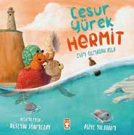
中文书名：《勇敢的寄居蟹》
英文书名：The Brave HermIt Crab
作 者：Asiye Yıldırım
插 画 师：Hüseyin Sönmezay
出 版 社：Timas
代理公司：Black Cat Agency/ANA
页 数：36页
出版时间：2025年
代理地区：中国大陆、台湾
审读资料：电子稿
类 型：儿童故事绘本
版权已售：韩语、阿拉伯语、意大利语、马其顿语、僧伽罗语、库尔德语

【亮点解析】
儿童生态启蒙
以 “寄居蟹” 为视角，直观展现人类活动对海洋生物的影响
指向 “海滩污染”“塑料垃圾”“随意捡贝壳” 等现实问题
帮助孩子理解“不随手扔垃圾、不捡贝壳” 等具体行动的意义，培养可落地的环保习惯

核心卖点：

以 “寄居蟹” 为视角，代入感强：选择孩子熟悉又容易共情的 “小生物” 作为主角，用它们 “找不到家” 的生存困境，直观展现人类活动对海洋生物的影响，避免环保主题的生硬说教，更易引发孩子的情感共鸣。

“声音传信” 设定充满童趣：通过 “贝壳听海 = 接收寄居蟹消息” 的奇幻设定，将环保呼吁转化为充满想象力的情节，既符合儿童的认知逻辑，又让 “人类与自然沟通” 的过程变得生动有趣，加深孩子对 “保护海洋” 的记忆。

聚焦具体环保问题，实用性高：明确指向 “海滩污染”“塑料垃圾”“随意捡贝壳” 等现实问题，让孩子能将故事与生活场景（如去海边游玩）关联，理解 “不随手扔垃圾、不捡贝壳” 等具体行动的意义，培养可落地的环保习惯。

版权已获多地区认可，市场潜力足：韩语、意大利语等 6 种语言版权已售出，说明故事的环保主题具有跨文化共鸣，符合全球对 “儿童生态启蒙” 的需求，后续版权开发与市场推广具备良好基础。

内容简介：

这是一个传递 “尊重自然” 重要性的励志故事，聚焦寄居蟹的生存危机与海洋环保议题。

由于人类污染海滩、随意捡拾贝壳，寄居蟹们越来越难找到新的 “家”（贝壳）。这时，一只勇敢的寄居蟹决定行动起来 —— 她和朋友们一起制定了一个计划，要让人类知道自己的行为正在造成伤害。

她们的办法很特别：把 “求救信息” 藏在大海的声音里。当人类把贝壳贴在耳边听海时，就能听到寄居蟹们传递的消息。听到消息后，人类终于意识到自己的错误，开始主动保持海滩清洁，保护那些寄居蟹赖以生存的贝壳，为寄居蟹们重新创造了安全的生存环境。

作者简介：

阿西耶・伊尔迪里姆（Asiye Yıldırım）：擅长从自然与动物视角切入创作，能用细腻的故事节奏展现 “小生物的大困境”，将严肃的环保议题转化为孩子能理解的温暖叙事，传递 “人与自然共生” 的理念。

插画师简介：

侯赛因・瑟姆扎伊（Hüseyin Sönmezay）：画风贴近海洋主题，擅长用清新的色彩还原海滩、贝壳、寄居蟹的细节，既能通过画面展现 “污染前后的海滩对比”，又能突出寄居蟹的可爱与勇敢，让视觉表达与故事主题高度契合，增强绘本的吸引力。

内页插图：

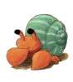
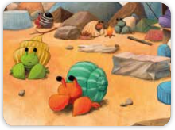
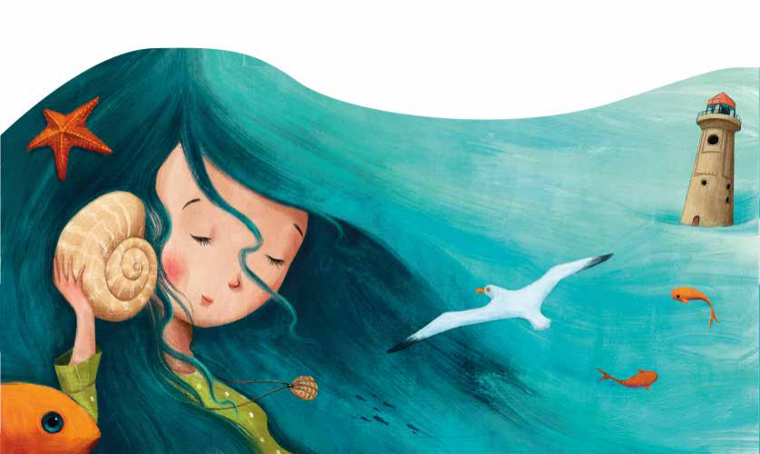

请将反馈信息发至：版权负责人
Email：Rights@nurnberg.com.cn
安德鲁·纳伯格联合国际有限公司北京代表处
北京市海淀区中关村大街甲59号中国人民大学文化大厦1705室, 邮编：100872
电话：010-82504106, 传真：010-82504200
公司网址：http://www.nurnberg.com.cn
书目下载：http://www.nurnberg.com.cn/booklist_zh/list.aspx
书讯浏览：http://www.nurnberg.com.cn/book/book.aspx
视频推荐：http://www.nurnberg.com.cn/video/video.aspx
豆瓣小站：http://site.douban.com/110577/
新浪微博：安德鲁纳伯格公司的微博_微博 (weibo.com)
微信订阅号：安德鲁纳伯格联合国际北京代表处

